**COLEGIO ISABEL RIQIULME UTP.**

**GUIA DIGITAL N°2**

Asignatura: Ciencias Naturales

Curso: 7° básico

Docente: Martin Peña Vial

Semana: del 06 de Abril al 10 de Abril

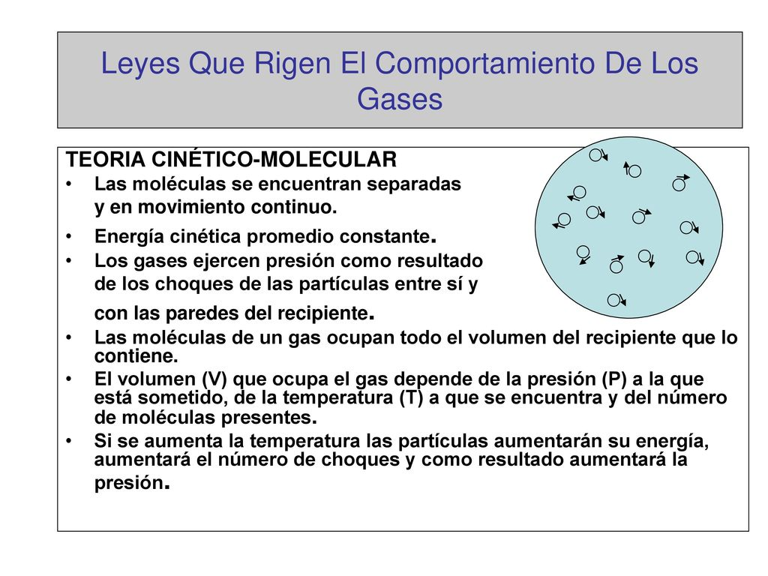

Lee comprensivamente sobre el comportamiento de los gases.

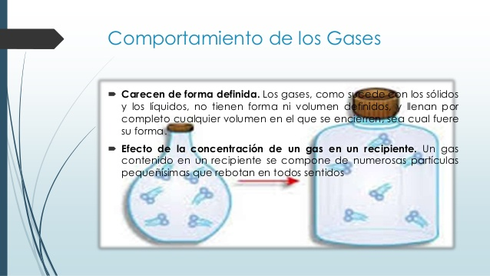

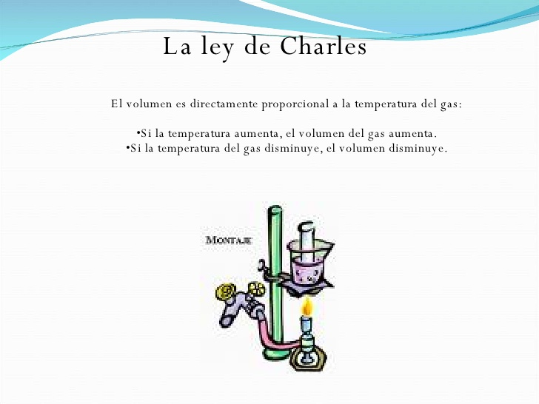

Analiza y lee lo relacionado con los gases y su comportamiento para que pueda entender lo que debes desarrollar más adelante, hazlo con calma, relajado, descansa cada cierto tiempo si algo no logras entender.